**Инструкция по запуску автотеста.**

1. Запускаем конфигуратор с ключом /TESTMANAGER, для этого в контекстном меню информационной базы необходимо выбрать пункт "Изменить" и заполнить дополнительные параметры запуска (нужно снять безопасный режим в режиме конфигуратора (администрирование – пользователи - администратор) и указать в настройках базы доп. параметр запуска /TESTMANAGER.)

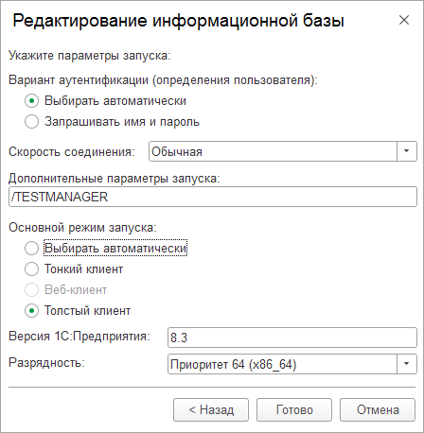

1. С помощью комбинации "CTRL + O" открываем внешнюю обработку "vanessa-automation.epf", скачанную в архиве. "Vanessa Automation" поставляется как набором обработок, так и в виде "single"-версии одним файлом ".epf".

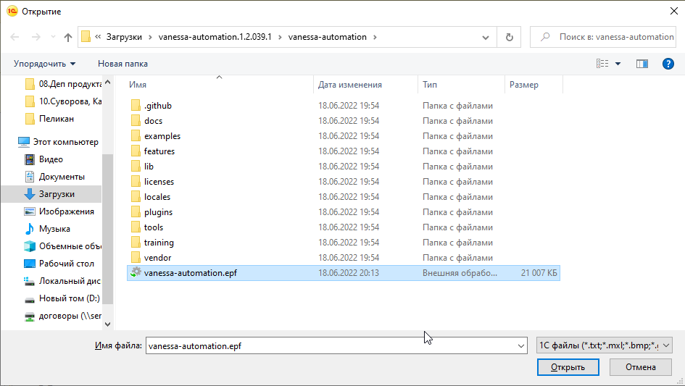

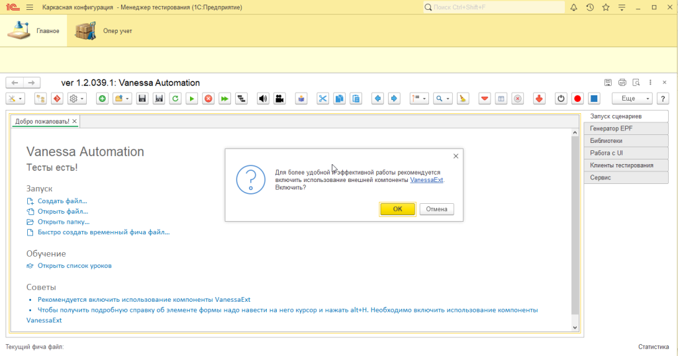

Конец формы

3. Переходим во вкладку "Клиенты тестирования", выполняем команду "Подключить выбранного клиента тестирования".

Добавляем 3-х клиентов тестирования Специалист, БухгалтерИТФирмы и Менеджер с адресом базы, а в доп. параметрах указываем пользователя с нужным профилем допуска для входа /N"ИМЯ"

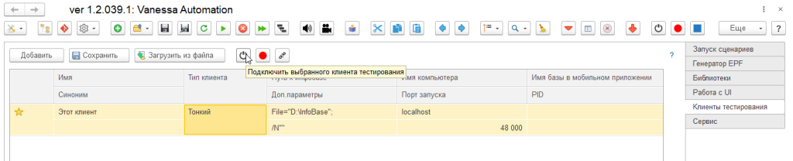

Происходит запуск клиента в выбранном в обработке режиме, в нашем случае тонкий клиент с портом запуска "48 000". Путь к информационной базе, тип клиента, дополнительные параметры и порт запуска редактируемые параметры. Это будет наш сеанс для выполнения разработанных сценариев.

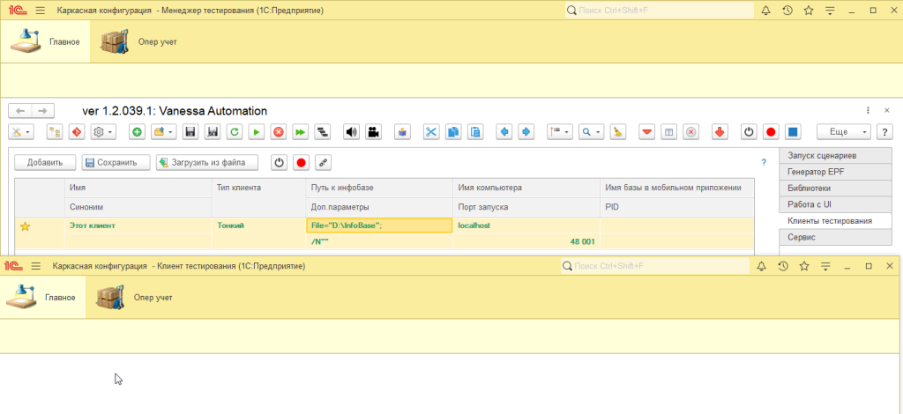

1. Готово, теперь во вкладке "Запуск сценариев" можно запускать сценарии на языке Gherkin. и нажимаем

«отрыть feature файл...» или  и выбераем пункт «Загрузить один файл». Выбираем один из предзагруженных сценариев.

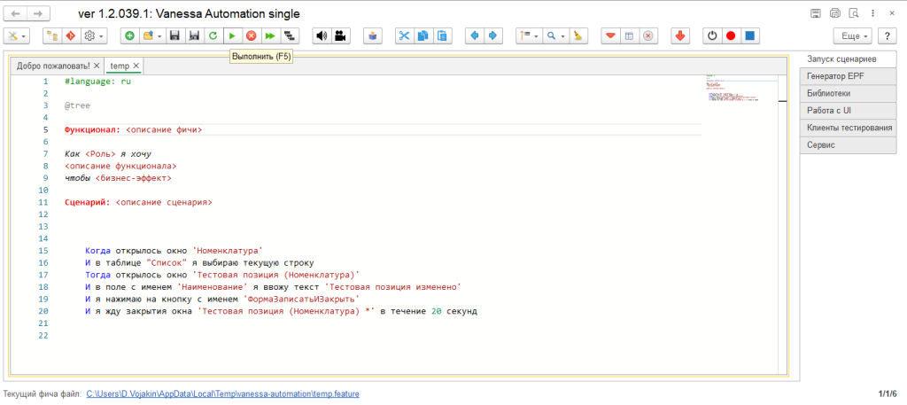

6. При нажатии кнопки выполнить происходит выполнение выбранной инструкции.